В Княжпогостском районе продолжает сбор средств в рамах марафона «Мы наследники Великой Победы».
Этот марафон проводится в районе ежегодно и уже стал традиционным.
Раньше собранные средства шли на помощь ветеранам ВОВ, сегодня подход к реализации проекта в корне изменился. Сейчас собранные средства идут на ремонты памятников Великой Отечественной Войны, расположенных в Княжпогостском районе.
В прошлом году на данные средства был отреставрирован постамент памятника «Никто не забыт, ничто не забыто!» в сквере Победы в г. Емва. Кроме того, на средства марафона началось обновление и благоустройство сквера памяти в пгт. Синдор.
В этом году на собранные в рамках марафона средства планируется отремонтировать два памятка: в с. Княжпогост и п. Ветью. В будущем на средства от марафона планируется отреставрировать все памятники ВОВ в Княжпогостском районе.
Наряду с работниками организаций и предприятий района, в Марафоне «Мынаследники великой Победы» принял участие и руководитель администрации МР «Княжпогостский» Вячеслав Ивочкин. Он перечислил в фонд марафона сумму в размере своего однодневного заработка. Также большой вклад в Марафон вносит Синдорское ЛПУ МГ.
Принять участие в марафоне может каждый житель района. Все, кто неравнодушен к истории своей большой и малой Родины, все кто хочет сохранить память о Подвиге наших предков и вырастить поколение достойное своих дедов и прадедов, может перечислить средства на счет Княжпогостского Совета ветеранов. Особенно это актуально в год Добровольца, объявленном Президентом России Владимиром Путиным.
Реквизиты Княжпогостской районной организации ветеранов
Банковские реквизиты:
Коми отделение №8617 ПАО СБЕРБАНК г. Сыктывкар
ИНН/КПП 1117004930/ 111701001
БИК 048702640
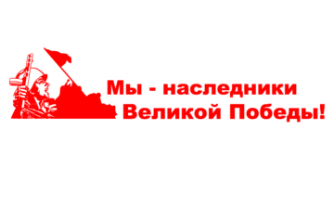
Кор/сч 30101810400000000640
Р/С 40703810128180100046

